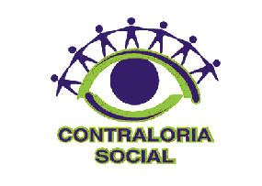 | Anexo 4

ACTA DE REGISTRO DEL COMITÉ DE CONTRALORÍA SOCIAL 2016
PROGRAMA DE FORTALECIMIENTO DE LA CALIDAD EN INSTITUCIONES
EDUCATIVAS (PROFOCIE) 2015

Nombre de la Institución Educativa:

I. DATOS GENERALES DEL COMITÉ DE CONTRALORÍA SOCIAL
Nombre del Comité de Contraloría Social: |  | Número de registro (en caso que aplique): |  | Fecha de registro:

DATOS DE LOS INTEGRANTES DEL COMITÉ DE CONTRALORÍA SOCIAL
Nombre de los contralores sociales | Cargo | Domicilio particular (Calle, Número, Localidad, Municipio, Estado) | Sexo (M/H) | Edad | Firma
(Adjuntar la lista con nombre y firma de los integrantes y asistentes a la constitución del Comité)

II. DATOS DE OBRA O APOYOS DEL PROGRAMA
Nombre y descripción del tipo de apoyo que se recibe | Monto del apoyo | Ubicación o Domicilio (Calle, Número, Localidad, Municipio y Estado) | Período de Ejecución
 |  |  | Del | Al

III. FUNCIONES Y COMPROMISOS QUE REALIZARÁ EL COMITÉ DE CONTRALORÍA SOCIAL
Funciones:

Compromisos:

Comentarios Adicionales:

Nombre, puesto y firma del (la) Responsable de Contraloría Social en la Institución Educativa |  | Nombre y Firma del (la) Representante del Comité de Contraloría Social en la Institución Educativa

Nota: Los beneficiarios eligieron por mayoría de votos a los integrantes del Comité de Contraloría Social.

